CONCOURS DE PHOTOGRAPHIE IES PILAR LORENGAR
MATHÉMATIQUES dans la NATURE
CATÉGORIE 1: SYMÉTRIES (Animaux, plantes , paysages, roches...)
CATÉGORIE 2: NOMBRES MAGIQUES ET FRACTALES (Fibonacci, nombre d’or...)
Réglements:
- Chaque photographie doit être prise par le participant (pas obtenue de livres ou d’internet).
- Concours ouvert aux étudiants inscrits dans l’établissement IES Pilar Lorengar.
- Chaque participant au concours peut présenter un maximum de 3 photos.
- Format jpg.
- Taille 1600x1200 pixels.
- Ajouter un titre à la photo. (Soyez imaginatif)
- Envoyez chaque photographie (gardées avec son titre et le nom du participant) à l’adresse: pitagoraslorengar@gmail.com en indiquant la catégorie dans laquelle la photo est inscrite.
- Date limite de réception: 18 Janvier 2019.
- Il y aura un prix pour chaque catégorie qui consiste en une carte cadeau FNAC.

EN PLUS:
- Les 10 meilleures photos (y compris les lauréates) seront envoyées au concours de photographie mathématique organisé par l’établissement IES ANDALÁN.
- Une exposition avec toutes les photos reçues aura lieu dans le lycée au cours de la Semaine Culturelle ou la Semaine Connexion Mtehématique.

ORGANISÉ PAR: DÉPARTEMENT DE BIOLOGIE ET GÉOLOGIE ET DÉPARTEMENT DE MATHÉMATIQUES

CONCOURS DE PHOTOGRAPHIE IES PILAR LORENGAR
MATHÉMATIQUES dans la NATURE
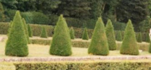
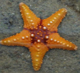
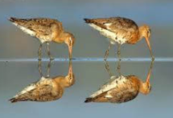
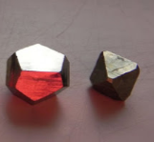
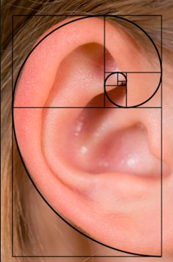
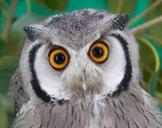
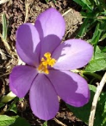
ALLEZ-Y ET PARTICIPEZ!

